便便會說話
形狀、顏色反映腸胃健康
文／黃鈴惠 圖／ALLEN
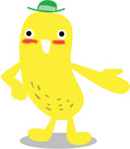
食物經過消化、吸收後，變成糞便排出體外。受到食物種類、身體狀態，以及在大腸停留時間長短的影響，糞便會有不同形狀、顏色、硬度和氣味。

正常的便便是黃褐色，呈長長的條狀，柔軟但扎實，由於腸子內細菌的作用，大便有種特殊的臭味。
便便有時比較硬，有時比較軟，有時甚至有食物殘渣，這是怎麼一回事？

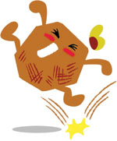
如果便便太硬
如果你好幾天沒有排便，上大號不但很費力，還一顆顆又乾又硬，甚至掉到馬桶還有「咚咚」的聲音，那表示你「便祕」了喲！要多吃蔬菜水果，多喝水。

如果便便太軟
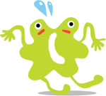
拉肚子時，大便會糊糊的或水水的，那可能是吃壞肚子，或是生病了。肚子痛的感覺真不好受，這時需要多喝水，吃些清淡的東西才好。

如果便便有料
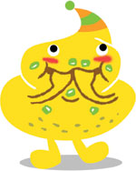
「我的便便裡有玉米粒?！」其他食物也可能出現在便便裡，這表示它們沒有被徹底消化掉，也許是因為吃太多、吃太快。如果不常發生，就不用擔心，平常吃東西要適量，細嚼慢嚥再吞下去喲！

如果顏色不對勁
如果便便是白色、綠色、黑色、或帶有血色，表示身體有地方不對勁！要快點告訴爸媽，請爸媽帶你去看醫生做檢查！

文章來源：國語日報週刊第759期

班級共讀學習單6

一年甲班 號 姓名：
小朋友：看完「便便會說話」文章後，將相關的連一連：
便便太硬時 表示食物沒有被徹底消化掉，平常吃東西要適量，細嚼慢嚥再吞下去喲！

便便太軟時 表示「便祕」了！
要多吃蔬菜水果，多喝水。

便便有料時 表示身體有地方不對勁！要快點告訴爸媽，請爸媽帶你去看醫生做檢查！

便便顏色不對勁時 可能是吃壞肚子，或是生病了。肚子痛的感覺真不好受，需要多喝水，吃些清淡的東西才好。

導師簽章：

